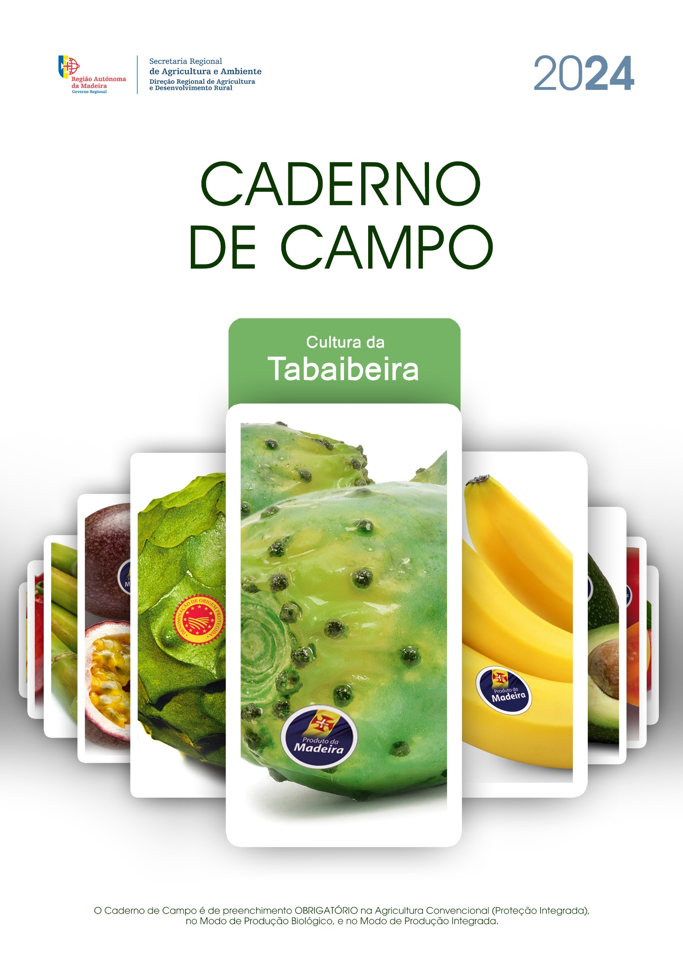

- DADOS GERAIS
  - Identificação do Produtor
Nome:

Morada: |  | Código Postal:

Freguesia: |  | Concelho:

NIF: |  | NIFAP: |  | Habilitações:

Contacto (s):

Email:

 | ☐ | Sem Assistência Técnica | ☐ | Com Assistência Técnica

  - Dados do Técnico Responsável/Técnico Tutor/Empresa
Nome:

Número do cartão do técnico tutor:

Telefone: |  | Telemóvel:

Email:

Data de início do preenchimento:

- DADOS DA EXPLORAÇÃO
Área total (ha):

PARCELA |  |  | Área  (ha) | Nº de Plantas | Tipo de Rega (¹) | Compasso de Plantação | Exposição da  Parcela (²) | Modo de  Propagação (³) | Tipo de Condução (⁴) | Variedade | Data da Plantação / Idade da Cultura
Nº Seq. | Nome | Freguesia
- (¹) Gota a gota ou Alagamento; / - (²) Orientação à luz solar e/ou à ocorrência de eventos climáticos indesejáveis / - (³) Cladódio / - (⁴) Eixo, Vaso ou outro
Nota: Repetir esta página as vezes que seja necessário para incluir todos os registos

Assinatura do Produtor:

- OBSERVAÇÃO DE ARMADILHAS DE MONITORIZAÇÃO
Nº Seq.  Parcela  (*) | Data | ARMADILHAS |  |  | Observações
Nº Seq.  Parcela  (*) | Data | Observações A/P) (¹) | Mosca-da-fruta (²) | Outras pragas (³) | Observações
 |  | A/P
 |  | A/P
 |  | A/P
 |  | A/P
 |  | A/P
 |  | A/P
 |  | A/P
 |  | A/P
 |  | A/P
 |  | A/P
 |  | A/P
 |  | A/P
 |  | A/P
 |  | A/P
 |  | A/P
 |  | A/P
- (*) Conforme indicado no Quadro 2 Dados da Exploração.
- (¹) A = Ausente; P = Presente; / - (²) Garrafa mosqueira /
- (³) Outras pragas (ver anexo).
Nota: Repetir esta página as vezes que seja necessário para incluir todos os registos

Assinatura do Produtor:

- ESTIMATIVA DE RISCO – INIMIGOS / AUXILIARES DA CULTURA
Estados  Fenológicos | 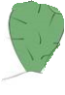  Fig. 1 - Plantação | 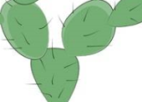  Fig. 2- Desenvolvimento | 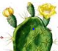  Fig. 3 – Floração | 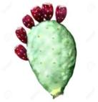  Fig. 4- Maturação dos frutos

Nº Seq.  Parcela  (*) | Data | Estado Fenológico | PRAGAS |  |  |  | DOENÇAS |  |  |  | INFESTANTES  (A/P) (⁵) | AUXILIARES
Nº Seq.  Parcela  (*) | Data | Estado Fenológico | Observações (¹) | Cochonilha | Mosca da fruta | Outras Pragas (²) | Condições favoráveis (³) | Podridão | Antracnose | Outras doenças (⁴) | INFESTANTES  (A/P) (⁵) | Observações (⁵) | Aceratoneuromyia indica | Encarsia lounsburyi | Scymnus sp. | Nephus sp.
 |  |  | A/P |  |  |  | S/N |  |  |  |  | A/P
 |  |  | A/P |  |  |  | S/N |  |  |  |  | A/P
 |  |  | A/P |  |  |  | S/N |  |  |  |  | A/P
 |  |  | A/P |  |  |  | S/N |  |  |  |  | A/P
 |  |  | A/P |  |  |  | S/N |  |  |  |  | A/P
 |  |  | A/P |  |  |  | S/N |  |  |  |  | A/P
 |  |  | A/P |  |  |  | S/N |  |  |  |  | A/P
 |  |  | A/P |  |  |  | S/N |  |  |  |  | A/P
- (*) Conforme indicado no Quadro 2 Dados da Exploração.
- (¹) A- Ausente; P- Presente; - (²) Outras pragas (em anexo) – (³) S- Sim; N- Não; - (⁴) Outras doenças (em anexo) - (⁵) e (⁶) A- Ausente / P- Presente;
Nota 1: ver orientações técnicas no verso. / Nota 2: Repetir esta página as vezes que seja necessário para incluir todos os registos

Assinatura do Produtor:

5 - ORIENTAÇÕES TÉCNICAS
NÚMERO DE ARMADILHAS A OSERVAR PARA MONITORIZAÇÃO DA MOSCA DA FRUTA:
Área da parcela | Número de armadilhas
Até 1 000m² | 2
Mais de 1 000m² | Acresce mais 1 armadilha por cada 500m²

NÚMERO DE ÓRGÃOS OU PLANTAS A OBSERVAR PARA MONITORIZAÇÃO DE PRAGAS OU DOENÇAS:
- 5 plantas (toda a parte aérea) por 1 000m², distribuídas do seguinte modo:
3 plantas na bordadura e 2 plantas na zona central.

Faça observações regulares da sua cultura de acordo com o seu estado fenológico e sempre que existam condições favoráveis ao aparecimento de pragas ou doenças:
Decreto Lei 256/2009, do artigo 6º alínea d):
O uso de produtos fitofarmacêuticos apenas pode ter lugar quando atingido o nível económico de ataque ou, quando este não tenha sido estabelecido a nível nacional, seja devidamente justificado o seu uso face à importância e extensão dos estragos ou prejuízos causados pelo inimigo a combater.

Justificação da necessidade do uso dos produtos fitofarmacêuticos
(*) Sempre que possível, preencher com o apoio dado pela Assistência Técnica.

- REGISTO DE APLICAÇÃO DE PRODUTOS FITOFARMACÊUTICOS
Nº Seq.  Parcela  (*) | Data de  Aplicação | Praga  Doença  Infestante | PRODUTO FITOFARMACÊUTICO |  | IS (²)  (dias) | Concentração  (g ou ml/100l)  Dose Aplicada  (Kg ou l/ha) | Volume de Calda Aplicada (l) | Área da Aplicação  (m²) | ESTABELECIMENTO COMERCIAL |  | APLICADOR/TÉCNICO TUTOR
Nº Seq.  Parcela  (*) | Data de  Aplicação | Praga  Doença  Infestante | Nome Comercial | APV /  AV (¹) |  |  |  |  | Nome | Nº de  Autorização | Nome | Nº do Cartão
- (*) Conforme indicado no Quadro 2 Dados da Exploração.
- (¹) Número de Autorização Provisória de Venda / Número de Autorização de Venda - (²) Intervalo de segurança
Nota: Repetir esta página as vezes que seja necessário para incluir todos os registos

Assinatura do Produtor:

- COLHEITA
Nº Seq.  Parcela  (*) | Variedade | Data da Colheita |  | Produção  (kg)
Produção Total
(kg)
- (*) Conforme indicado no Quadro 2 Dados da Exploração.
Nota: Repetir esta página as vezes que seja necessário para incluir todos os registos

Assinatura do Produtor:

- REGISTO DE CORREÇÕES DE SOLO / FERTILIZAÇÕES
Nº Seq.  Parcela  (*) | Área (m²) | Estado do Pomar  (¹) | Tipo de Adubação  (²) | Data da Aplicação | Corretivo de solo |  |  | Fertilizante
 |  |  |  |  | Nome | Quantidade Aplicada  (kg) | Modo de Aplicação  (³) | Nome | Quantidade Aplicada  (kg) | Modo de Aplicação  (³)
- (*) Conforme indicado no Quadro 2 Dados da Exploração.
- (¹) Bom, Médio ou Fraco / - (²) Tipo de Adubação: de Fundo ou de Cobertura; / - (²) Aplicação: A Lanço na parcela; Localizada (junto à planta); Foliar (Fertirrigação por pulverização; gota-a-gota ou alagamento); Outro.
Nota: Repetir esta página as vezes que seja necessário para incluir todos os registos

Assinatura do Produtor:

- REGISTO DAS OPERAÇÕES CULTURAIS
Nº Seq.  Parcela  (*) | Data | OPERAÇÕES CULTURAIS |  |  |  | Outras Operações  (mondas, etc.)
Nº Seq.  Parcela  (*) | Data | Plantação | Poda de Formação | Poda de Condução | Aplicação de Composto | Outras Operações  (mondas, etc.)
- (*) Conforme indicado no Quadro 2 Dados da Exploração.
Nota: Repetir esta página as vezes que seja necessário para incluir todos os registos

Assinatura do Produtor:

10. REGISTO DAS OPERAÇÕES DE REGA
Nº Seq.  Parcela  (*) | Data | Tipo de Rega  (¹) | Origem da Água de Rega  (²) | REGA
 |  |  |  | Frequência  (³) | Duração  (h) ou (min)
- (*) Conforme indicado no Quadro 2 Dados da Exploração.
- (¹) Aspersão (incluindo microaspersão); Gota a gota, Alagamento;
- (²) Origem: “Giro”; Tanque; Furo/Fonte; Outro
- (³) Frequência: Indicar o N.º de Regas Diárias / Semanais / Outra (indicar a unidade)
Nota 1: Repetir esta página as vezes que seja necessário para incluir todos os registos
Assinatura do Produtor:

- REGISTO DAS ANÁLISES EFETUADAS
Data | Nº Seq.  Parcela  (*) | Análises de Solos | Análises Foliares | Análises Fitopatológicas | Análises de Água (¹) | Análises de Resíduos
- (*) Conforme indicado no Quadro 2 Dados da Exploração.
- (¹) Físico-químicas e/ou microbiológicas
Nota 1: Repetir esta página as vezes que seja necessário para incluir todos os registos
Nota 2: Guarde os resultados das análises efetuadas na sua exploração
Assinatura do Produtor:

12. REGISTOS E OBSERVAÇÕES DA EXPLORAÇÃO
  - Outros Registos e Observações
Data | Registos ou observações
Nota 1: Repetir esta página as vezes que seja necessário para incluir todos os registos

  - Registo de Visitas à Exploração
Data | Diagnóstico/Recomendações | Assinatura  Técnico/Produtor
Nota 1: Repetir esta página as vezes que seja necessário para incluir todos os registos

ANEXO I
LISTA DE PRAGAS E DOENÇAS QUE PODEM AFETAR A CULTURA DA TABAIBEIRA NA REGIÃO AUTÓNOMA DA MADEIRA E CORRESPONDENTES AUXILIARES
 | Doença/Praga | Organismo | Auxiliares (Família)
FUNGOS | Podridão Negra | Deuteromycetes
FUNGOS | Antracnose | Colletotrichum gloesporioides
BACTÉRIAS | Podridão mole | Erwinia sp.
ARTRÓPODES | Cochonilha | Dactylopius coccus  Diaspis echinocacti | Encarsia lounsburyi (Aphelinidae)
ARTRÓPODES | Cochonilha | Dactylopius coccus  Diaspis echinocacti | Scymnus sp. (Coccinellidae)
ARTRÓPODES | Cochonilha | Dactylopius coccus  Diaspis echinocacti | Nephus sp. (Coccinellidae)
ARTRÓPODES | Mosca-da-fruta | Ceratitis capitata | Aceratoneuromyia indica (Eulophidae)
ARTRÓPODES | Mosca-da-asa-manchada | Drosophila suzukii | Orius laevigatus ssp. maderensis (Anthocoridae); Coenosia attenuata (Muscidae);
NEMÁTODES | Nemátode de quisto dos cactos | Cactodera sp.
NEMÁTODES | Infeções dos cladódios | Nemátodes bacteriófagos e saprófitos
NEMÁTODES | Nemátodes das galhas nas raízes | Meloidogyne sp.
NEMÁTODES | Nemátodes das lesões necróticas | Pratylenchus sp.

ANEXO II
FOTOGRAFIAS DE DOENÇAS E PRAGAS QUE PODEM AFETAR A CULTURA DA TABAIBEIRA NA RAM E CORRESPONDENTES AUXILIARES
DOENÇAS
Antracnose – Colletotrichum gloesporioides | Podridão negra – Fungos Deuteromycetes | Podridão mole - Erwinia sp.
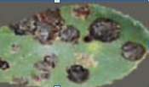  Fig. 1 – Sintomas de antracnose nos cladódios (“folhas”) | 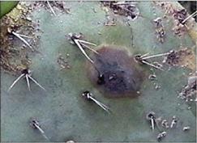  Fig.2 – Sintomas de podridão negra nos cladódios | 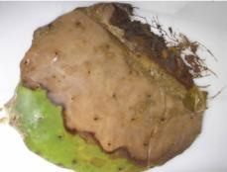  Fig.3 - Sintomas de podridão mole nos cladódios

PRAGA |  | AUXILIARES
Mosca-da-fruta - Ceratitis capitata |  | Vespas parasitoides – Aceratoneuromyia indica (2mm) e Psyttalia sp. (3,5 mm)
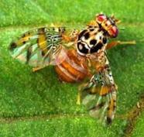  Fig. 11 – Adulto | 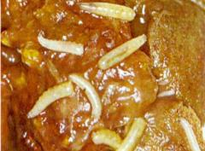  Fig. 12 – Larvas | 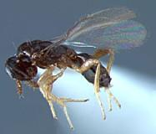  Fig. 13 – Adulto de A. Indica | 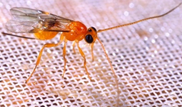  Fig. 14 – Adulto de Psyttalia sp.

PRAGA |  | AUXILIARES
Cochonilhas – Dactylopius coccus e Diaspis echinocacti |  | Vespa parasitoide – Encarsia lounsburyi (0,5-1 mm)
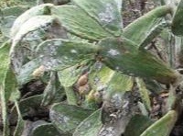  Fig.4 – Tabaibeira infestada de cochonilha | 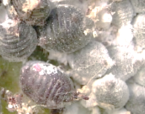  Fig.5 - Cochonilhas Dactylopius coccus | 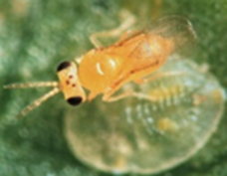  Fig.7 –Adulto de Encarsia lounsburyi sobre uma cochonilha
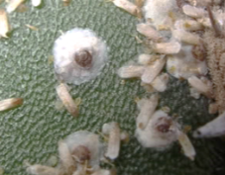  Fig.6 – Cochonilhas Diaspis echinocacti |  | Joaninhas–Nephus sp. e Scymnus sp. (1 – 3 mm)
 |  | 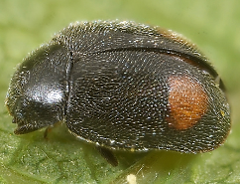  Fig.8 –Adulto de Nephus sp | 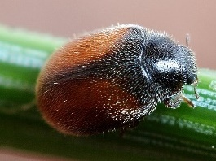  Fig. 9 – Adulto de Scymnus sp. | 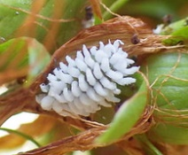  Fig. 10 – Larva de Scymnus sp

PRAGA |  | AUXILIARES
Drosófila-de-asa-manchada – Drosophila suzukii |  | Mosca predadora – Coenosia attenuata (2,5 – 4 mm) | Percevejo – Orius laevigatus ssp.maderensis(1,5-2,5mm)
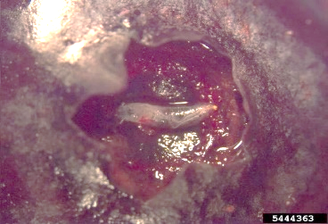  Fig. 15 – Larva | 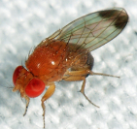  Fig.16 – Adulto | 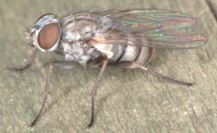  Fig.17 – Adulto | 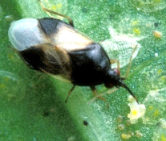  Fig.18 – Adulto

Créditos das fotos e ilustrações:
ESTADOS FENOLÓGICOS
Figs. 1, 2, 3 e 4 - www.shutterstock.com/

ANEXO II
Fig.1 – Andres Quezada-Salinas et al, https://www.researchgate.net/publication/28117447_Etiologia_de_la_mancha_negra_del_nopal_Opuntia_ficus-indica_Mill_en_Tlalnepantla_Morelos_Mexico
Fig.2 - Everardo Vargas Espinoza, Manejo Fitosanitario de Enfermedades en Nopal,
Fig.3 - De Souza et al, Biotemas v. 23, n. 3 (2010)
Fig.4 – Frank Vicentz CC-BY-SA-3.0-migrated
Fig.5 – http://cactiguide.com/forum/viewtopic.php?t=10979 a 8/1/2017
Fig.6- http://www.ipmsupportethiopia.org/files/library_files/encarsia_sophii.jpg
Fig.7 - © Boris Loboda - CC BY-NC-ND 3.0
Fig.8 e 9 – Gilles San Martin, Flickr stream - CC-BY-SA-2.0
Fig.10 - Gary Gang, Flickr stream - CC BY-SA 2.0
Fig.11- USDA ARS Photo Unit, USDA Agricultural Research Service, Bugwood.org
Fig.12 - Division of Plant Industry. Institute of Food and Agricultural Sciences, University of Florida, Publication: EENY-214, July 2001
Fig.13 - Wharton, RA and Yoder, MJ. Parasitoids of Fruit-Infesting Tephritidae. http://paroffit.org. Acedida a Jan 06 2017.
Fig.14 - Scott Bauer, USDA Agricultural Research Service, Bugwood.org
Fig.15 - Frank A. Hale, University of Tennessee, Bugwood.org
Fig.16 - Tom Murray, www.bugguide.net:CC BY-ND-NC 1.0
Fig. 17 -http://carnivoraforum.com/topic/10368008/1/ 8/1/2017
Fig.18 – Jack Dykinga, http://www.ars.usda.gov/is/graphics/photos/feb97/k7549-8.htm 8/1/2017

